Мудрые советы:  - Если ребенка постоянно критиковать, он учится ненавидеть.  - Если ребенок живет во вражде, он учится агрессивности.  - Если ребенка высмеивают, он становится замкнутым.  - Если ребенок растет в упреках, он учится жить с чувством вины.  - Если ребенок растет в терпимости, он учится принимать других.  - Если ребенка подбадривают, он учится верить в себя.  - Если ребенок растет в честности, он учится быть справедливым.  - Если ребенок растет в безопасности, он учится верить в себя.  - Если ребенок живет в понимании и дружелюбии, он учится находить любовь в этом мире.  .  Правила воспитания:  1. Учитесь слушать и слышать своего ребенка.  2. Постарайтесь сделать так, чтобы только вы снимали его эмоциональное  напряжение.  3. Не запрещайте детям выражать отрицательные эмоции.  4. Умейте принять и любить его таким, каков он есть.  5. Повиновение, послушание и исполнительность будут там, где они предъявляются разумно. В этом случае в ребёнке будут черты толерантной личности | Толерантность. Что это такое? -  Если спросит кто-нибудь меня,  Я отвечу: "Это все земное.  То, на чем стоит Планета вся".  Толерантность - это люди света  Разных наций, веры и судьбы  Открывают что-то, где-то,  Радуются вместе. Нет нужды  Опасаться, что тебя обидят  Люди, цвета крови не твоей.  Опасаться, что тебя унизят  Люди на родной Земле твоей.  Ведь Планета наша дорогая  Любит всех наc - белых и цветных!  Будем жить, друг друга уважая!  Толерантность - слово для живых!  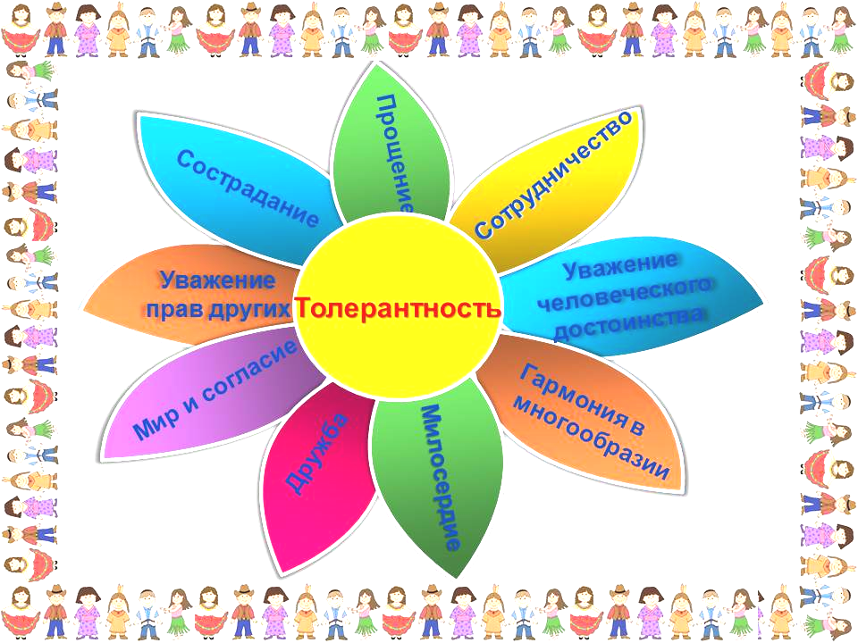  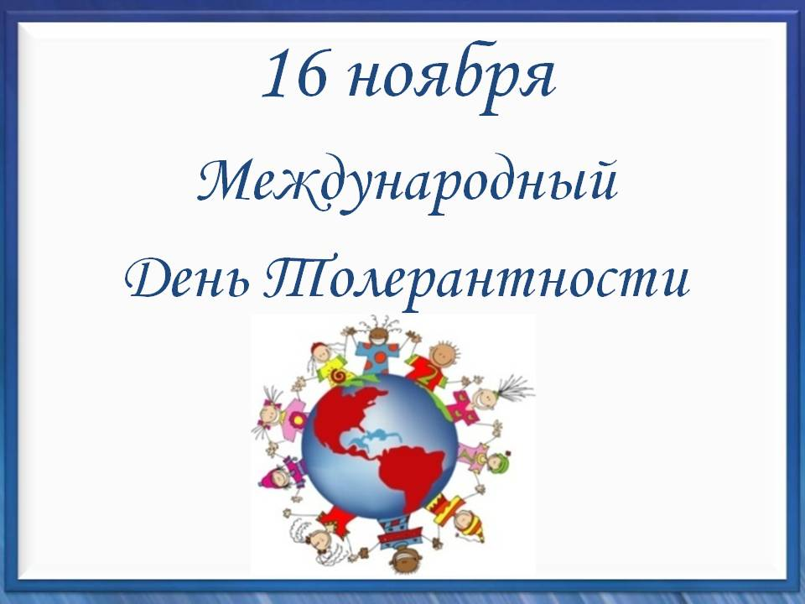  Автор-составитель:  Ацкан Татьяна Николаевна  воспитатель 1 кв. категория  МКДОУ ЦРР - д/с № 501 | «Теперь, когда мы научились летать по воздуху, как птицы, и плавать под водой, как рыбы, нам не хватает только одного: научиться жить на земле, как люди».  Б. Шоу  «Теперь, когда мы научились летать по воздуху, как птицы, и плавать под водой, как рыбы, нам не хватает только одного: научиться жить на земле, как люди».  Б. Шоу
Значение слова «Толерантность»  Понимание толерантности неоднозначно в разных культурах, оно зависит от исторического опыта народов. В английском языке, толерантность - "готовность и способность без протеста воспринимать личность или вещь", во французском - "уважение свободы другого, его образа мысли, поведения, политических и религиозных взглядов". В китайском языке быть толерантным значит "позволять, допускать, проявлять великодушие в отношении других". В русском языке существуют два слова со сходным значением - толерантность и терпимость. Более знакомое и привычное слово "терпимость", употребляемое в обыденной речи, означает "способность, умение терпеть, мириться с чужим мнением, быть снисходительным к поступкам других людей".   |   Толерантность – понятие достаточно новое, это:  – ценностное отношение человека к людям, выражающееся в признании, принятии и понимании им представителей иных культур;  – терпимость к чужим мнениям, верованиям, поведению  Толерантность нужно воспитывать, путем развития хороших привычек, манер, культуры межличностного общения, искусства жить в мире непохожих людей.  Родители являются первыми и основными воспитателями детей, и невозможно сформировать толерантность у ребенка, как и любое другое качество, если они не являются союзниками педагогов в решении этой проблемы. | Атмосфера отношений в семье, стиль взаимодействия между родителями, между родственниками, детьми существенно влияют на формирование толерантности у ребенка.  В основе взаимодействия педагогов и родителей лежат принципы взаимного доверия и уважения, взаимной поддержки и помощи, терпения и терпимости по отношению друг к другу.  Правила воспитания:  1. Учитесь слушать и слышать своего ребенка.  2. Постарайтесь сделать так, чтобы только вы снимали его эмоциональное  напряжение.  3. Не запрещайте детям выражать отрицательные эмоции.  4. Умейте принять и любить его таким, каков он есть.  5. Повиновение, послушание и исполнительность будут там, где они предъявляются разумно. В этом случае в ребёнке будут черты толерантной личности  Вопрос успешного воспитания детей в семье – не в мере родительской строгости или доброты. Он гораздо сложнее, потому что требует от всех родителей осведомлен-ности в психологии личности ребенка, овладение системой воспитания в целом, толерантного подхода к процессу воспитания.  Если вы терпеливы по отношению к маленьким детям, добры, объективны, вам не трудно простить друг другу серьезную обиду, стараетесь понять поступок другого человека, не осуждая его, то вы стоите на правильном пути к толерантности, что позволит вам быстро и легко разрешать все конфликты.  Вопрос успешного воспитания детей в семье – не в мере родительской строгости или доброты. Он гораздо сложнее, потому что требует от всех родителей осведомленности в психологии личности ребенка, овладение системой воспитания в целом, толерантного подхода к процессу воспитания. Если вы терпеливы по отношению к маленьким детям, добры, объективны, вам не трудно простить друг другу серьезную обиду, стараетесь понять поступок другого человека, не осуждая его, то вы стоите на правильном пути к толерантности, что позволит вам быстро и легко разрешать все конфликты.

